本手册为《跟简七学理财》课程随堂练习册，版权归简七理财（微信号jane7ducai）所有，严禁转载
课程链接：http://study.163.com/course/courseMain.htm?courseId=1003418002
作业提交：http://course.jane7.com
提问链接：http://form.mikecrm.com/A2ezlI
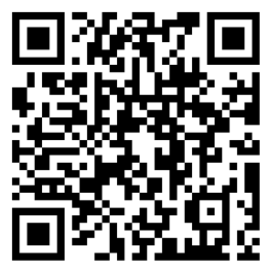

(欢迎向我提问)

14.2 普通人投黄金，选什么渠道更靠谱？
第一部分：知识点回顾
一、投资黄金，要避免“南辕北辙”
1. 买金属饰不划算：成本高、有损耗、卖出难

2. 黄金与黄金概股，本质上属于两种不同的投资品。

二、如何投资黄金，更适合你？
国内官方、专门从事黄金交易的市场，只有上海黄金交易所。
http://www.sge.com.cn/
常见的3种投资黄金渠道：
1. 现货黄金合约
1）是一种交易协议，可交易，也可以提取实物黄金。
2）要点：
-每笔仅收0.08%的费用；
-支持T+0以及双向交易
3）购买渠道：部分银行及部分券商。

2. 银行纸黄金
1）我们和银行进行的“虚拟”黄金交易。
2）要点：
-一般1g起投；
-周一7:00~周六4:00间，连续交易；
-流动性好，银行作为对手方
3）购买渠道：绝大部分银行

3. 黄金ETF
1）国内黄金ETF投资金交所Au99.99现货合约。
2）要点：
-场内购买ETF，注意券商有无佣金限制
-管理费+托管费，一般每年0.6%左右。
3）购买渠道：
-国内ETF基金各自收益相差不大
-QDII黄金基金，手续费较高，相对没那么划算。

三个常用渠道对比表：
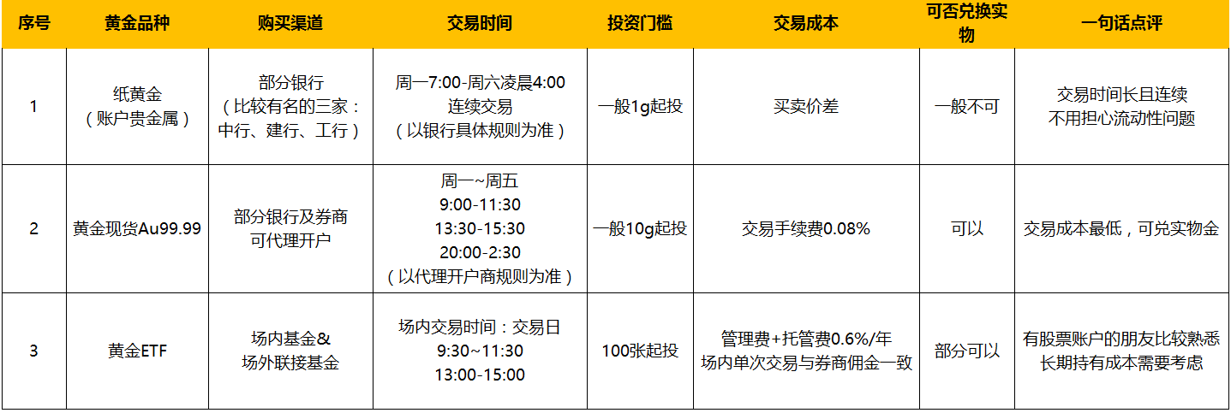

其他渠道超强科普：（积存金、黄金期货、黄金Au（T+D）….）
https://mp.weixin.qq.com/s/lejDFIzHicZTp2fzG1pPOA

第二部分：黄金小结
一、黄金，到底是个怎样的投资品？
黄金是一种不生息的贵金。
1）长期收益不算高：近40余年收益表现，黄金＜美国债券＜美国股票
2）保值效果不明显：结束了金本位后，黄金货币属性逐渐淡化。也曾在1980~2000年持续低迷近20年。
3）本质是商品类投资，涨跌还看供需关系：
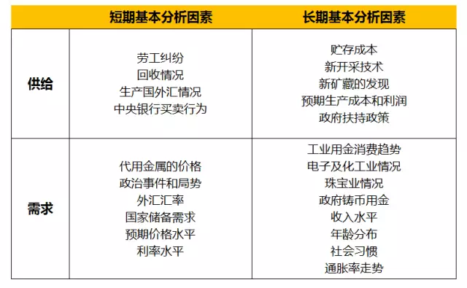
二、投资黄金，可以用来做什么？
1）赚涨跌差价：要关注“极端的避险情绪”
2）做资产配置：黄金与股票、债券相关度较低。搭配一些黄金，在某些经济环境下，整体组合还能发挥出稳定的表现。
三、黄金，从哪里购买更合适？
选渠道，主要还看目的是什么：
1）比如投资做交易
a、24小时连续交易：银行纸黄金 (周一7:00~周六4:00)
b、最低交易成本：现货黄金合约（每笔0.08%费用）
c、有股票/基金账户，操作方便：国内黄金ETF/ETF联接基金
2）能换取实物金，送朋友或自用
可选现货黄金合约、银行积存金（零存整取）、实物金条等。
第三部分：练习与应用
训练：选择适合你的黄金投资渠道
你投资黄金目的是什么？所选渠道是否符合你的要求呢？

记得到论坛与大家分享你的学习所得哦~

